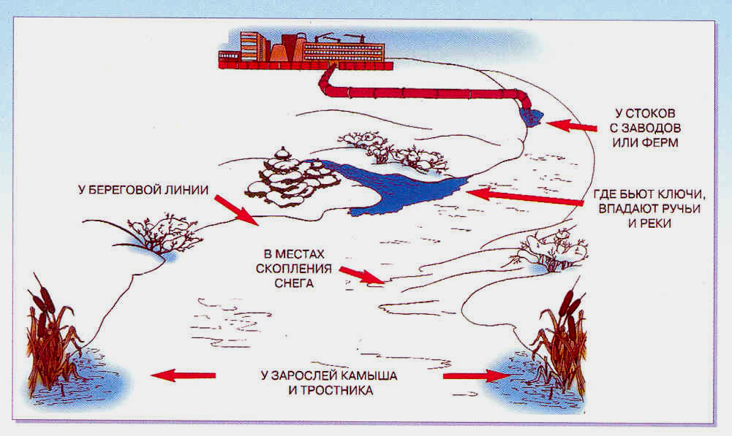
ГКУ «Аварийно-спасательная служба Волгоградской области» ПРЕДУПРЕЖДАЕТ: Пренебрежение Правилами охраны жизни людей на водных объектах ОПАСНО для Вашей жизни
Телефон оперативного дежурного ГКУ «Аварийно-спасательная служба» 8-(8442) – 33-60-60 или 112

ОПАСНЫЕ МЕСТА У ВОДОЕМОВ!

